مديرية التربية لولاية معسكر
مادة : العلوم الفيزيائية والتكنولوجيا المقاطعة التربوية الثالثة
المتوسطة : الأمير عبد القادر تيغنيف . الأستاذ(ة) : ســــــــــــــــي يوسف ابراهيم .
القسم / المستوى : ❶ متوسط . تاريخ الحصة : . . / . . / 2020

مذكرة تربوية ( بطاقة فنية ) رقم: 11
◄ الميدان :
الظواهر الكهربائية | المادة و تحولاتها | الظواهر الضوئية
①- نوع النشاط :
حصة تعلمية : تعلـــــم الإدماج 02.
عمل مخبري : /
مشروع تكنولوجي : /
تقويم : /
نشاط آخر : /
②- الكفاءة الختامية :
يحل مشكلات متعلقة بالتحولات الفيزيائية للمادة ومفسرا هذه التحولات بالاستعانة بالنموذج الحبيبي للمادة.
③- مركبات الكفاءة :
◙ يتحكم في طرق تحويل الجسم المادي من حالة لأخرى.
◙ أخذ الاحتياطات الأمنية في العمل المخبري عند استخدام مصادر الحرارة .
◙ يعرف مختلف الخلائط من محيطه القريب و البعيد و يتحكم في بعض طرق فصل مكونات الخلائط تجريبيا.
④- مؤشرات التقويم :
مع 1: يستخدم القياس لتعيين بعض المقادير الفيزيائية. مع 2: يعبر بطريقة سليمة عن نتيجة القياس.
مع 3: يميز بين الحالات الفيزيائية للمادة. مع 4: يتنبأ باتجاه التحول في شروط معينة من تغير درجة الحرارة و الضغط.
مع 5: يميز بين مختلف الخلائط. مع 6: يعرف كيف يفصل بين مكونات الخليط. مع 7: يعرف معايير نقاوة الماء.
⑤- الوسائل و المواد والسندات المستغلة أثناء الحصة:
الكـــتاب المدرســـــي ،
⑥- المراجع :
المنهاج، الوثيقة المرافقة، مواقع الانترنيت، الكتاب المدرسي، مذكرات سابقة.
⑦- النقد الذاتي :............................................................................................
...................................................................................................................
الأستاذ(ة) : المدير(ة) : المفتش(ة) :

رقــــــــــــــــم الــــمذكرة:⑪

المادة : العلوم الفيزيائية و التكنولوجيا. المتوسطة :الأمير عبد القادر ▬ تيغنيف ▬
الميدان : المادة و تحولاتها. الأستاذ(ة) : ســــــــــــــــي يوسف ابراهيم .
المستوى : أولـــــى متوسط. المدة : ① ســـــــــاعــة.
الحصة التعلمية: تعلـــــم الإدماج 02.
الكفاءة الختامية:
يحل مشكلات متعلقة بالتحولات الفيزيائية للمادة ومفسرا هذه التحولات بالاستعانة بالنموذج الحبيبي للمادة.

♥ الكفاءة الختامية :
يــــــــحل مشكــــــــــلات متعلقة بالتحولات الفيزيائية للمادة و مفسرا هذه التحولات بالاستعانة بالنموذج الحبيبي للمادة.
♥ مركبات الكفاءة :
◙ يتحكم في طرق تحويل الجسم المادي من حالة لأخرى.
◙ أخذ الاحتياطات الأمنية في العمل المخبري عند استخدام مصادر الحرارة .
◙ يعرف مختلف الخلائط من محيطه القريب و البعيد و يتحكم في بعض طرق فصل مكونات الخلائط تجريبيا.
♥ معايير و مؤشرات التقويم :
مع 1: يستخدم القياس لتعيين بعض المقادير الفيزيائية. مع 2: يعبر بطريقة سليمة عن نتيجة القياس. مع 3: يميز بين الحالات الفيزيائية للمادة. مع 4: يتنبأ باتجاه التحول في شروط معينة من تغير درجة الحرارة و الضغط. مع 5: يميز بين مختلف الخلائط. مع 6: يعرف كيف يفصل بين مكونات الخليط. مع 7: يعرف معايير نقاوة الماء.

هدف وضعيـــــــة " تعلـــــم الإدماج 02".

▓ مـــــــــــــــــــــــــاذا ندمـــــــــــــــــــــــــــج:
◘ خصائص حالات المادة.  ◘ تغيرات حالة الجسم.  ◘ الخلائط و الماء النقي. | المعارف و مواضع الادماج.
◘ يستعمل الترميـــــــــــــــــــــــــــــز العالمي.  ◘ يلاحظ و يستكشف و يحلل و يستدل منطقيا.  ◘ ينمذج وضعيات للتفسير و التنبؤ و حل مشكلات و يعد استراتيجية ملائمة لحل وضعيات مشكلة.  ◘ يستعمل مختلف أشكال التعبير الأعداد و الرموز و الأشكال و المخططات و الجداول و البيانات. | الكفاءة العرضية المستهدفة بالادماج.
◘ يمارس الفضول العلمي و الفكر النقدي فيلاحظ و يستكشف و يستدل منطقيا.  ◘ يسعى الى توسيع ثقافته العلمية و تكوينه الذاتـــــــــــــــــــــــــــــــــــــــــــي.  ◘ يكرس العمل الجماعي ضمن وحدة عضوية واحدة ( أعضاء الفوج الواحد ). | السلوكات و القيم  المستهدفة بالادماج.
▓ كــــــــــــــــــــيف ندمـــــــــــــــــــــــــــج:
◘ صـــــــــــــــــــــــــــــور و رسومات توضيحيـــــــــــــة ( بروتوكولات تجريبية ). | نمط السندات التعليمية  المطلوب تجنيدها لتعلم الادماج .
◘ صعوبة الترجمة السليمة للوضعية و تحديد المهمة المقصودة.  ◘ صعوبة توظيف الموارد المعرفيـــــــــــــــــــــــــــــــــــــــــــــة . | العقبات التي يمكن أن تتعرض الاجراء.

جسد عمر مشروعا تكنولوجيا بعنوان "دورة المياه في الطبيعة"، بعد الانتهاء من عرضه، طرح أحد زملائه سؤالا يقول فيه: " خلال فصل الشتاء تتساقط الأمطار و الثلوج فتمتلئ الوديان و السدود بالماء، فمن أين تأتي مياه هذه الأمطار؟ ".  https://www.youtube.com/watch?v=ctBO8Leo8WU  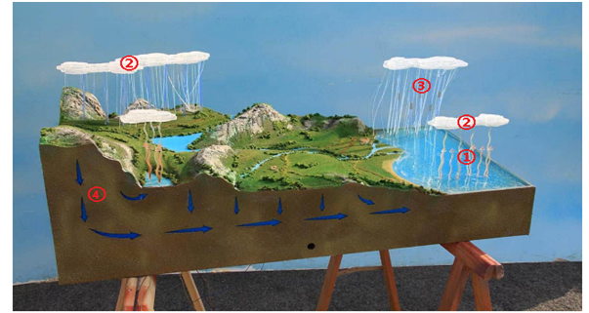 | نـــــــــــص الوضعيـــــة
تقمص شخصية عمر و قم بالإجابة عن ما يلي:  - ما المصدر الرئيسي للحرارة على سطح الأرض؟  - توقع ما يحدث لماء البحر بعد تعرضه للحرارة؟  - اشرح مصدر السحب؟  - ما هو التحول الذي يحدث للماء في المراحل ①، ②، ③ من الوثيقة.  - ماذا يحدث لمياه الأمطار بعد وصولها إلى سطح الأرض في المرحلة ④.  - هل تتغير كمية الماء أثناء دورته؟ | التعليمــــــــات
◘ يقدم الوضعية و يشرح التعليمات و شكل المطلوب منهم ( لا يقدم التوجيهات أكثر من اللزوم ).  ◘ يساعد التلاميذ على حصر المشكل و الانطلاق في البحث .  ◘ يقدم الدعم و المساعدة من أجل تقديم جهود البحث ( خاصة مع المتعطلين ) بدون تعليقات تقييمية .  ◘ يذكرهم بالوقت .  ◘ يقيم عمل التلاميذ و يعد الخطة العلاجية بعد الانتهاء . | منـــــــاقشــــة  الوضعيـــــــــة
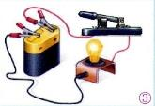


التــــــــــــرجمة الــــــــــــسليمة للوضعيــــــــــة | ◘ يتعلم حصر المشكل و يدون المعطيات و توظيف مكتسباته القبلية التي تقوده إلى الحل .  ◘ يتعرف على حالات الجسم المادي.  ◘ يتنبأ باتجاه التحول في شروط معينة من تغير درجة الحرارة.
الاستخدام السليم لأدوات المادة | - المصدر الرئيسي للحرارة على سطح الأرض هي الشمس.  - بعد تعرض ماء البحر للحرارة يتبخر و يتحول إلى حالة غازية(من الحالة السائلة إلى الحالة الغازية).  - مصدر السحب: بعد تعرض مياه البحر لأشعة الشمس تتبخر و تصعد إلى الجو، بفضل البرودة تتشكل  السحب.  - التحول الذي يحدث للماء في المراحل ①، ②، ③ من الوثيقة:  المرحلة ①: التبخر. المرحلة ②: التكاثف. المرحلة ③: الهطول (الأمطار أو الثلوج).  - عند وصول مياه الأمطار إلى سطح الأرض جزء يتخلل إلى باطنها فتتم تنقيتها من الملوثات  و الرواسب و جزء منها يجري على سطح الأرض بصورة الأنهار و الجداول.  - كمية الماء ثابتة، فهو ببساطة لا يفنى و لا يستحدث من العدم.
الانسجام | ◄ التسلسل المنطقي للأفكار و انسجام التفسيرات المقدمة .
التمييز و الاتقان | ◄ الدقة في الاجابة .
المراجع :المنهاج، الوثيقة المرافقة، مواقع الانترنيت، الكتاب المدرسي، مذكرات سابقة.

ما يكتبــــــــــــه التلميـــــــــــــــــذ(ة)
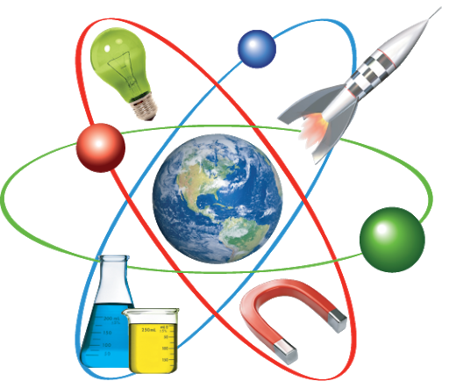
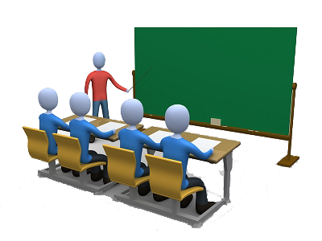
بسم الله الرحمان الرحيم التاريخ : يوم الأحد 00 أكتوبر 2020
الميدان : المادة و تحولاتها. الحصة التعلمية: تعلـــــم الإدماج 02.
نص الوضعية:
جسد عمر مشروعا تكنولوجيا بعنوان "دورة المياه في الطبيعة"، بعد الانتهاء من عرضه، طرح أحد زملائه سؤالا يقول فيه: " خلال فصل الشتاء تتساقط الأمطار و الثلوج فتمتلئ الوديان و السدود بالماء، فمن أين تأتي مياه هذه الأمطار؟ ".
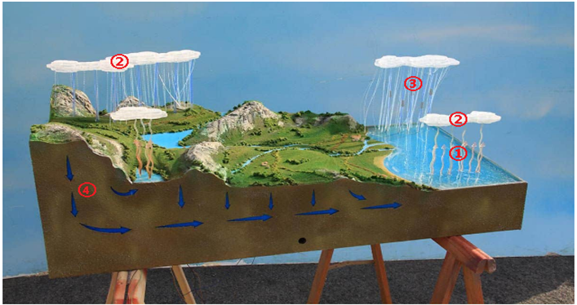
- ما المصدر الرئيسي للحرارة على سطح الأرض؟
- توقع ما يحدث لماء البحر بعد تعرضه للحرارة؟
- اشرح مصدر السحب؟
- ما هو التحول الذي يحدث للماء في المراحل ①، ②، ③ من الوثيقة.
- ماذا يحدث لمياه الأمطار بعد وصولها إلى سطح الأرض في المرحلة ④.
- هل تتغير كمية الماء أثناء دورته؟

الحــــــــل:
- المصدر الرئيسي للحرارة على سطح الأرض هي الشمس.
- بعد تعرض ماء البحر للحرارة يتبخر و يتحول إلى حالة غازية(من الحالة السائلة إلى الحالة الغازية).
- مصدر السحب: بعد تعرض مياه البحر لأشعة الشمس تتبخر و تصعد إلى الجو، بفضل البرودة تتشكل السحب.
- التحول الذي يحدث للماء في المراحل ①، ②، ③ من الوثيقة:
المرحلة ①: التبخر. المرحلة ②: التكاثف. المرحلة ③: الهطول (الأمطار أو الثلوج).
- عند وصول مياه الأمطار إلى سطح الأرض جزء يتخلل إلى باطنها فتتم تنقيتها من الملوثات و الرواسب و جزء
منها يجري على سطح الأرض بصورة الأنهار و الجداول.
- كمية الماء ثابتة، فهو ببساطة لا يفنى و لا يستحدث من العدم.

